

**Ekspeditoriaus modulinė profesinio mokymo programa, IV lygis**

**Teorinių ir praktinių užduočių mokinio sąsiuvinis**

Teorinių ir praktinių užduočių mokinio sąsiuvinis parengtas įgyvendinant iš Europos Sąjungos struktūrinių fondų lėšų bendrai finansuojamą projektą „Lietuvos kvalifikacijų sistemos plėtra (I etapas)“ (projekto Nr. 09.4.1-ESFA-V-734-01-0001).

Teorinių ir praktinių užduočių mokinio sąsiuvinio (Ekspeditoriaus modulinė profesinio mokymo programa, IV lygis) autoriai patvirtina, kad šiame teorinių ir praktinių užduočių mokinio sąsiuvinyje pateiktos užduotys nepažeis autorių, kurių kūriniai naudojami, teisių ir visa užduotims rengti ir iliustruoti naudota literatūra ir šaltiniai yra pateikti sąsiuvinio gale.

Teorinių ir praktinių užduočių mokinio sąsiuvinio autoriai:

Vitalij Zaleskij

Edmund Brazis

Rolandas Vitkūnas

**Modulis „Įvadas į profesiją“**

# *TESTAS ĮSIVERTINTI GEBĖJIMAMS PRIEŠ PRADEDANT MOKYTIS*

1. Kokia raide pažymėti žemėlapyje Europos transporto tinklo keliai?

a) A;

b) E;

c) C.

2. Kokia raide pažymėti žemėlapyje Lietuvos transporto tinklo keliai?

a) B;

b) D;

c) A.

1. Kuris terminas nepriklauso transporto sistemos komponentams?
2. Keliai;
3. Riedmenys;
4. Sandėliai.
5. Kurią iš pateiktų transporto priemonių galima priskirti prie riedmenų?
6. Laivas – buksyras;
7. Barža;
8. Vilkikas.
9. Kokie yra automobilių transporto privalumai?
10. Tai pigiausia transporto rūšis;
11. Tai manevringiausia transporto rūšis;
12. Tai ekologiškiausia transporto rūšis.
13. Kokia transporto rūšis labiausiai teršia aplinką?
14. Automobilių transportas;
15. Geležinkelių transportas;
16. Vamzdynų transportas.
17. Kokie pagrindiniai transporto paslaugos parinkimo kriterijai?
18. Saugumas;
19. Pasiekiamumas;
20. Kaina, laikas, patikimumas.
21. Kuris įspėjamasis ženklas pažymi, kad krovinys yra „jautrus drėgmei“?

a)  b)  c) 

1. Koks maksimalus vežamo krovinio svoris gali būti pakrautas į standartinę puspriekabę?

a) 22 tonos;

b) 21 tona;

c) 24 tonos.

1. Kiek vienetų euro padėklų telpa standartinėje puspriekabėje?

a) 30 euro padėklų;

b) 33 euro padėklai;

c) 32 euro padėklai.

1. Kieno interesus atstovauja „LINEKA“?

a) Vežėjų interesus;

b) Prekybininkų interesus;

c) Ekspeditorių interesus.

1. Kuri sistema skirta krovinių ir transporto paieškai?

a) Cargo;

b) Google;

c) AutoRoute.

1. Kaip vadinamas krovinio draudimas?

a) TIR draudimas;

b) CMR draudimas;

c) ADR draudimas.

14. Kokiai įstaigai pateikiama krovinio deklaracija?

a) Mokesčių inspekcijai;

b) Vežėjų asociacijai LINAVA;

c) Muitinės įstaigai.

15. Kokiu tikslu reikalinga muitinė?

a) Krovinių vežimui iš vienos šalies į kitą;

b) Dokumentų įforminimui;

c) Įvežamų ir išvežamų krovinių kontrolei.

16. Kaip vadinasi prekių išvežimas iš muitų teritorijos?

a) Tranzitas;

b) Importas;

c) Eksportas.

17. Kokia organizacija Lietuvoje atstovauja TIR sistemos garantinius principus?

a) LINEKA;

b) LINAVA;

c) IKAO.

1. Kada vežėjas tampa atsakingas už jam patikėtą krovinį?
2. Nuo to momento, kai vežėjas priėmęs krovinį pasirašo važtaraštyje;
3. Siuntėjui atlikus faktinį krovinio perdavimą vežėjui;
4. Vežėjui pasirašius krovinių vežimo sutartį su užsakovu, pagal kurią įsipareigoja nuvežti krovinį į paskirties vietą.
5. Kuris iš išvardintų reikalavimų pagal ADR keliami AT tipo transporto priemonių konstrukcijai?

a) Dėl kuro bakų;

b) Dėl akumuliatorių baterijos;

c) Dėl elektros laidų sistemos.

1. Kurie iš nurodytų transporto priemonių su pavojingu kroviniu eismo apribojimai taikomi Lietuvoje?

a) Draudimas važiuoti piko valandomis;

b) Draudimas važiuoti piko valandomis, savaitgalį ir švenčių dienomis;

c) Transporto priemonių eismo draudimas draudžiamaisiais ženklais.

1. Kuri iš pateiktų pliūpsnio temperatūrų pati pavojingiausia?

a) 0°;

b) -10°;

c) -5°.

1. Kiek laiko mažiausiai transporto ūkio subjektas turi saugoti transporto priemonės kontrolės prietaiso ir vairuotojo kortelės duomenis pagal AETR susitarimą?

a) Vienerius metus;

b) 28 dienas;

c) Neribotą laiką, kol transporto priemonė registruota transporto ūkio subjekto vardu.

1. Kokios „INCOTERMS 2010“ sąlygos taikomos tik jūros ir vidaus vandenų transportui?

a) FCA, FOB, CFR, CIP;

b) FAS, FOB, CFR, CIF;

c) EXW, FOB, CPT, CFR, CIF.

1. Koks yra C klasės labai izoliuotos transporto priemonės refrižeratoriaus skiriamasis ženklas?
2. CRB;
3. FNA;
4. FRC.
5. Kas išduoda ATA knygelę Lietuvoje?
6. Lietuvos Respublikos muitinė;
7. Lietuvos prekybos, pramonės ir amatų rūmų asociacija;
8. Lietuvos Respublikos ūkio ministerija.
9. Su kokiu pagrindiniu gabenimo dokumentu prekės gabenamos į kitą ES valstybę?
10. Su CMR važtaraščiu;
11. Su tranzito deklaracija T1;
12. Su eksporto deklaracija EX.
13. Kas yra atsakingas už krovinių vežėjų priėmimą ir dalyvavimą TIR sistemoje?
14. Lietuvos nacionalinės vežėjų automobiliais asociacija „LINAVA“;
15. Valstybinė transporto inspekcija prie Susisiekimo ministerijos;
16. Lietuvos Respublikos muitinė.
17. Kas paprastai pildo bendrąjį administracinį dokumentą (BAD)?
18. Krovinio siuntėjas;
19. Krovinio vežėjas.
20. Muitinės tarpininkas (deklarantas).
21. Ką apima sąvoka „kabotažiniai vežimai“?

a) Vietiniai vežimai už atlygį;

b) Vežimai atliekami tarp pakrovimo-iškrovimo punktų, esančių kitos valstybės teritorijoje;

c) Vežami pagal ETMK leidimus.

1. Kurį iš žemiau išvardintų maršrutų, Lietuvos vežėjų atžvilgiu, galima priskirti prie kabotažinių?

a) Klaipėda – Marijampolė;

b**)** Barselona – Malaga;

c**)** Amsterdamas – Hamburgas.

**Modulis „Bendrieji ekspeditoriaus darbai“**

*1 užduotis.*SANDĖLIAVIMO ATSARGŲ DYDŽIO APSKAIČIAVIMAS.

Atsargų dydis priklausomai nuo paklausos ir pristatymo laiko svyravimų iliustruoja šie grafikai:

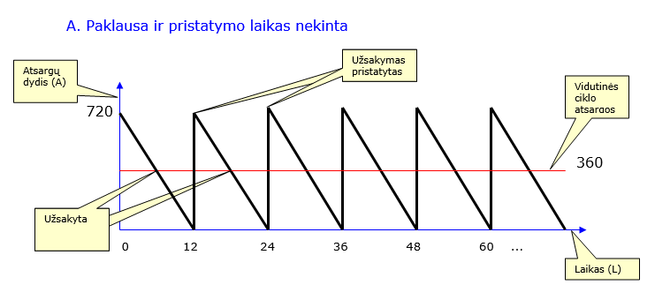

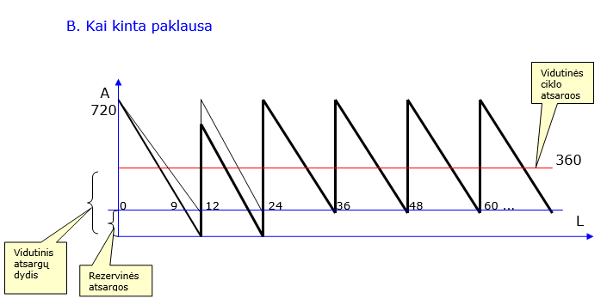

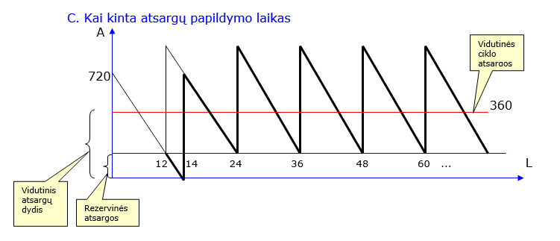

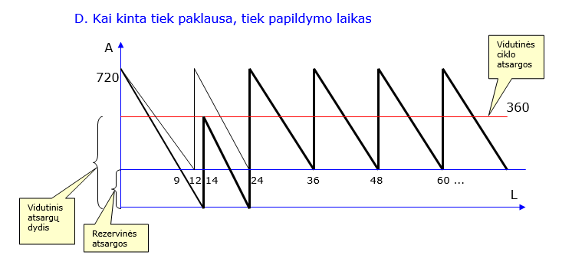

**Apskaičiuokite - vidutinis atsargų dydis, esant kintamoms sąlygoms (variantai B, C, D) jeigu:**

|  |  |  |  |  |
| --- | --- | --- | --- | --- |
| *Rodiklių pavadinimas* | A | B | C | D |
| Prekių pardavimas, *vnt./diena* | 60 | 80 | 60 | 80 |
| Pristatymo laikas, *dienų* | 12 | 12 | 14 | 14 |
| Vidutinės ciklo atsargos, *vnt.* | 360 | 360 | 360 | 360 |
| Rezervinės atsargos, *vnt.* | 0 | *?* | *?* | *?* |
| Vidutinis atsargų dydis, *vnt.* | 360 | *?* | *?* | *?* |

*1) Užsakymo dydis: 60 × 12 = 720 vnt.*

*2) Vidutinės ciklo atsargos: 720 / 2 = 360 vnt.*

*Vidutinis atsargų dydis = Vidutinės ciklo atsargos + Rezervinės atsargos*

***Apskaičiavimo rezultatus įrašykite į lentelę:***

|  |  |  |  |
| --- | --- | --- | --- |
| *Rodiklių pavadinimas* | B | C | D |
| Rezervinės atsargos, vnt. |  |  |  |
| Vidutinis atsargų dydis, vnt. |  |  |  |

*2 užduotis.*EUROPOS PADĖKLŲ PAVADINIMO NUSTATYMAS.

Pagal EPAL (*European Pallet Association* – Europos padėklų asociacija) standartą EPAL padėklai gali būti keturių skirtingų dydžių:

A. 800 × 600 mm

B. 800 × 1200 mm

C. 1000 × 1200 mm

D. 1200 × 1000 mm

Padėklų pavadinimai:

*EUR, EUR2, EUR3, EUR6*

Nuotraukose pavaizduoti visų keturių EPAL padėklų tipai:

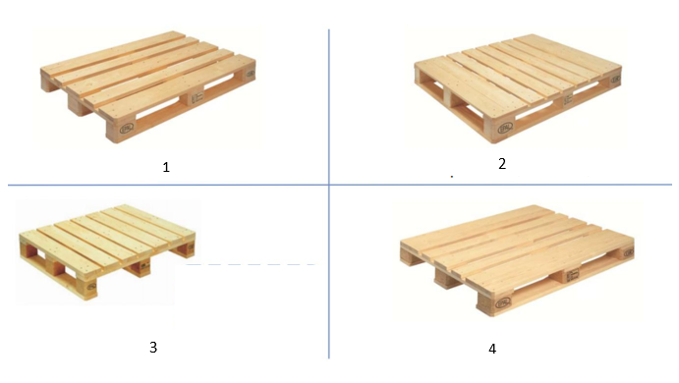

*Šaltinis: https://issuu.com/ecrbaltic/docs/baltic_eur_pacs_lt/2*

***Įrašykite į lentele EPAL padėklų matmenis ir nuotraukos Nr.:***

|  |  |  |  |  |
| --- | --- | --- | --- | --- |
| EPAL padėklų tipai | EUR | EUR2 | EUR3 | EUR6 |
| Matmenys (A, B, C ar D) |  |  |  |  |
| Nuotraukos Nr. |  |  |  |  |

# *3 užduotis.* CMR VAŽTARAŠČIO IR TIR KNYGELĖS PILDYMAS.

Pagal pateiktą užsakymo paraišką užpildykite:

1) CMR važtaraštį (1 priedas)

2) TIR knygelės viršelio 1 puslapį ir krovinio manifestą ( 2 priedas)

UŽSAKYMO PARAIŠKA

**Siuntėjas:**

*UAB „SURIS“*

*Fermentų g. 17*

*4800 Rokiškis*

*LITHUANIA (LT)*

**Gavėjas:**

*"DAIRY PLANT" LTD*

*Soltys Str., 325*

*220050 Minsk*

*Republic of Belarus (BY)*

**Vežėjas:**

*UAB „TVS-TRANS“*

*Linksmoji g. 24*

*LT-11226 Vilnius*

*LITHUANIA (LT)*

**Pasikrovimo data:** *2018-07-09*

**Pasikrovimo vieta:** *Rokiškis* *(LT)*

**Krovinio charakteristika:**

|  |  |  |  |  |  |
| --- | --- | --- | --- | --- | --- |
| **Krovinio pavadinimas** | **Kodas** | **Įpakavimas** | **Vietų skaičius** | **Palečių skaičius** | **Svoris bruto, kg** |
| *Fermentinis sūris, 45%* | *220890650* | *Dėžutės, 12 kg* | *1792* | *32 PAL* | *22144* |

**Ypatingos sąlygos**: *Transportavimo metu krovinio temperatūra turi būti ( +0 o C ...+5 o C).*

**Apmokėjimo sąlygos:** *Incoterms`2010 : FCA Rokiškis (LT)*

**Pareikštoji krovinio vertė:** *49460 EUR*

**Paskirties muitinė:**

*Minsk Regional Customs*

*Mogilev str., 43*

*220007Minsk*

*Republic of Belarus (BY)*

**Pridedamų dokumentų sąrašas:**

*INVOICE Nr. 242/06/34*

*CARNET TIR I.R.U. Nr. 21281840*

*CMR Nr. 0748451*

*Sertifikatas EUR1 Nr. 236/06/25*

**Papildomi duomenys TIR knygelės pildymui:**

Galioja iki: *2018-07-30;*

TIR knygelę išdavė: *LINAVA;*

Transporto priemonės tinkamumo liudijimo numeris: *VM 7458667/064*

**Transporto priemonės registracinis numeris ir markė:**

Vilkikas: *CBA–475, Man TGX*

Priekaba/puspriekabe: *AC–414, LAMBERET*

*1 priedas. CMR važtaraštis*

|  |  |  |  |  |  |  |  |  |  |  |  |  |  |  |  |  |  |  |  |  |  |  |  |  |  |  |  |  |  |  |  |  |  |
| --- | --- | --- | --- | --- | --- | --- | --- | --- | --- | --- | --- | --- | --- | --- | --- | --- | --- | --- | --- | --- | --- | --- | --- | --- | --- | --- | --- | --- | --- | --- | --- | --- | --- |
| **1** | Siuntėjas (pavadinimas, adresas, šalis)  Absender (Name, Anschrift, Land) | | | | | | | | | | | | | | | | | | **Tarptautinis**  **krovinių transportavimo**  **važtaraštis**  **Internationaler**  **Frachtbrief** | | | | | |  | | | | | |  | | |
|  | | | | | | | | | | | | | | | | | | |
|  | | | | | | | | | | | | | | | | | | |
|  | | | | | | | | | | | | | | | | | | | Šis pervežimas vykdomas, neatsižvelgiant į  kitus susitarimus, pagal  Tarptautinių krovinių pervežimų sutarčių  konvenciją (CMR) | | | | | | | | | | Diese Beförderung unterliegt trotz  einer gegenteiligen Abmachung den  Bestimmungen des Übereinkommens  über den Beförderungsvertrag im  intern. Straßengüterverkehr (CMR) | | | | |
|  | | | | | | | | | | | | | | | | | | |
|  | | | | | | | | | | | | | | | | | | |
| **2** |  | | | | | | | | | | | | | | | | | | **16** | | Vežėjas (pavadinimas, adresas, šalis)  Frachtführer (Name, Anschrift, Land) | | | | | | | | | | | | |
|  | | | | | | | | | | | | | | | | | | |  | | | | | | | | | | | | | | |
|  | | | | | | | | | | | | | | | | | | |  | | | | | | | | | | | | | | |
|  | | | | | | | | | | | | | | | | | | |  | | | | | | | | | | | | | | |
|  | | | | | | | | | | | | | | | | | | |  | | | | | | | | | | | | | | |
|  | | | | | | | | | | | | | | | | | | |  | | | | | | | | | | | | | | |
| **3** | Krovinio iškrovimo vieta  Auslieferungsort des Gutes | | | | | | | | | | | | | | | | | | **17** | | Sekantis vežėjas (pavadinimas, adresas, šalis)  Nachfolgende Frachtführer (Name, Anschrift, Land) | | | | | | | | | | | | |
| Vieta/Ort | | | |  | | | | | | | | | | | | | | |  | | | | | | | | | | | | | | |
| Šalis/Land | | | |  | | | | | | | | | | | | | | |  | | | | | | | | | | | | | | |
|  | | | | | | | | | | | | | | | | | | |  | | | | | | | | | | | | | | |
| **4** | Krovinio pakrovimo vieta ir data  Ort und Tag Übernahme des Gutes | | | | | | | | | | | | | | | | | |  | | | | | | | | | | | | | | |
| Vieta/Ort | | |  | | | | | | | | | | | | | | | |  | | | | | | | | | | | | | | |
| Šalis/Land | | |  | | | | | | | | | | | | | | | | **18** | | Vežėjo sąlygos ir pastabos  Vorbehalte und Bemerkungen der Frachtführer | | | | | | | | | | | | |
| Data/Datum | | |  | | | | | | | | | | | | | | | |  | | | | | | | | | | | | | | |
| **5** | Pridedami dokumentai  Beigefügte Dokumente | | | | | | | | | | | | | | | | | |  | | | | | | | | | | | | | | |
|  | | | | | | | | | | | | | | | | | | |  | | | | | | | | | | | | | | |
|  | | | | | | | | | | | | | | | | | | |  | | | | | | | | | | | | | | |
| **6** | Ženklai ir numeriai  Kennzeichen und Nummern | | | | | | | **7** | Vietų skaičius  Anzahl der Packstücke | | | **8** | Įpakavimo būdas  Art der Verpackung | | | | **9** | Krovinio pavadinimas  Bezeichnung des Gutes | | | | | **10** | Statistinis Nr.  Statistik-Nr. | | | | **11** | Svoris bruto, kg  Bruttogew., kg | | **12** | Tūris, m³  Umfang m³ | |
|  | | | | | | | | | | | | | | | | | | | | | | |  | | | | |  | | |  | | |
|  | | | | | | | | | | | | | | | | | | | | | | |  | | | | |  | | |  | | |
|  | | | | | | | | | | | | | | | | | | | | | | |  | | | | |  | | |  | | |
|  | | | | | | | | | | | | | | | | | | | | | | |  | | | | |  | | |  | | |
|  | | | | | | | | | | | | | | | | | | | | | | |  | | | | |  | | |  | | |
|  | | | | | | | | | | | | | | | | | | | | | | |  | | | | |  | | |  | | |
|  | | | | | | | | | | | | | | | | | | | | | | |  | | | | |  | | |  | | |
| Klasė  Klasse | | | | | | | Skaičius  Ziffer | | | | Raidė  Buchstabe | | | | | | | ADR  ADR | | | | |  | | | | |  | | |  | | |
| **13** | | Siuntėjo nurodymai (muitinės ir kita informacija)  Anweisungen des Absenders (Zoll- Und sonstige amtliche Bearbeitung) | | | | | | | | | | | | | | | | **19** | | Apmokėjimui:  Zu zahlen vom: | | | Siuntėjas  Absender | | | | | Valiuta  Währung | | | Gavėjas  Empfänger | | |
|  | | | | | | | | | | | | | | | | | | Pervežimo kaina  Fracht | | | | |  | |  | | |  | |  |  | |  |
|  | | | | | | | | | | | | | | | | | | Nuolaida  Ermäßigungen | | | | |  | |  | | |  | |  |  | |  |
|  | | | | | | | | | | | | | | | | | | Skirtumas  Zwischensumme | | | | |  | |  | | |  | |  |  | |  |
|  | | | | | | | | | | | | | | | | | | Priedas  Zuschläge | | | | |  | |  | | |  | |  |  | |  |
|  | | | | | | | | | | | | | | | | | | Papildoma rinkliava  Nebengebühren | | | | |  | |  | | |  | |  |  | |  |
|  | | | | | | | | | | | | | | | | | | Kiti  Sonstiges | | | | |  | |  | | |  | |  |  | |  |
|  | | | | | | | | | | | | | | | | | | Viso apmokėjimui  Zu zahlende Ges.-Summe | | | | |  | |  | | |  | |  |  | |  |
| **14** | | Grąžinimas  Rückerstattung | | | |  | | | |  | | | |  | | | | | | | | | | | | | | | | | | | |
| **15** | | Apmokėjimo sąlygos  Frachtzahlungsanweisungen | | | | | | | | | | | | | | | | | **20** | | Ypatingos suderintos sąlygos  Besondere Vereinbarungen | | | | | | | | | | | | |
| Franko  Frei | | |  | | | | | | | | | | | | | | | |  | | | | | | | | | | | | | | |
| Ne franko  Unfrei | | |  | | | | | | | | | | | | | | | |  | | | | | | | | | | | | | | |
| **21** | | Surašyta  Ausgefertigt in | | |  | | | | | | | | | | Data  am |  | | | | | |  | | | | **24** | Krovinys gautas Data  Gut empfangen Datum | | | | | | |
| 22 | |  | | | | | | | | | | | | | **23** |  | | | | | | | | | | Am „ _____ “ ______________20 | | | | | | | |
|  | | | | | | | | | | | | | | |  | | | | | | | | | | | Atvykimas pakrovimui min.  Ankunft für Beladung Min. | | | | | | | |
|  | | | | | | | | | | | | | | |  | | | | | | | | | | | Išvykimas min.  Abfahrt Min. | | | | | | | |
|  | | | | | | | | | | | | | | |  | | | | | | | | | | |  | | | | | | | |
| Siuntėjo parašas ir spaudas  Unterschrift und Stempel des Absenders | | | | | | | | | | | | | | |  | | | | | | | | | | | Gavėjo parašas ir spaudas  Unterschrift und Stempel des Empfängers | | | | | | | |
| **25** | | Registracinis numeris/ Amtliches Kennzeichen  Vilkikas/Kfz Puspriekabė/Anhänger | | | | | | | | | | | | | **26** | Markė/Typ  Vilkikas/Kfz Puspriekabė/Anhänger | | | | | | | | | |  | | | | | | | |
|  | | | | | | | | | | | | | | |  | | | | | | | | | | |  | | | | | | | |

*Šaltinis: www.transportal.by*

*2 priedas. TIR knygelės viršelio 1 puslapis ir krovinio manifestas*

|  |  |  |  |  |  |  |  |  |  |  |  |  |  |
| --- | --- | --- | --- | --- | --- | --- | --- | --- | --- | --- | --- | --- | --- |
| IRU | | | | | | ***Tarptautinė autokelių*** | | | | | | TIR knygelės viršelio 1 puslapis | |
| ***transporto sąjunga*** | | | | | |
| TIR KNYGELĖ * | | | | | | | | | | | |
| **4 lapų** | | | | | | | | | | | |
| **I. R. U.** | | | | | | **Nr. 43764645** | | |  | | | | |
|  | | | | | | | | | | | | | |
|  | 1. Galioja krovinių priėmimui įforminti išvykimo muitinės įstaigoje iki | | | | | | | | | |  | | imtinai |
| 2. Išdavė | | |  | | | | | | | | | |
|  | | | | | | | | | | | | |
| (TIR knygelę išdavusios organizacijos pavadinimas) | | | | | | | | | | | | |
| 3. Turėtojas | | |  | | | | | | | | | |
|  | | | | | | | | | | | | |
| (pavadinimas, adresas, šalis) | | | | | | | | | | | | |
| 4. Dokumentą išdavusios organizacijos  atstovo parašas ir antspaudas | | | | | | | | | 5. Tarptautinės organizacijos  sekretoriaus parašas | | | |
|
| A.V. |  | | |  | | | | |
|  | | | | | | | |
|  |  |  | | | | | | | |
| Brūkšninis kodas | |  | 6. Išvykimo šalis (-ys) (1) | | | |  | | | | | | |
| 7. Paskirties šalis (-ys) (1) | | | |  | | | | | | |
|  | | | | | | | | | | |
| 8. Transporto priemonės (-ių) ir priekabos (-ų) valstybinis (-iai) registracijos numeris (-iai) (1) | | | | | | | | | | |
|  | | | | | | | | | | |
| 9. Transporto priemonės (-ių) tinkamumo liudijimo (-ų) numeris (-iai) (1) | | | | | | | | | | |
|  | | | | | | | | | | |
| 10. Konteinerio (-ų) žymėjimo numeris (-iai) (1) | | | | | | | | | | |
|  | | | | | | | | | | |
|  | 11. Kitos pastabos | | | |  | | | | | | | | |
|  | | | | | | | | | | | | |
| (1) Nereikalinga išbraukti | | | | | | | 12. Knygelės turėtojo parašas: | | | | | |
| *Žiūrėti 1975 TIR konvencijos 1 priedą, parengtą remiant Jungtinių Tautų Organizacijos Europos Ekonominei Komisijai | | | | | | | | | | | | | |

Geltonas lapas (šiame lape muitinės pareigūnai jokių įrašų (taisymų) nedaro)

|  |  |  |  |  |  |  |  |  |  |  |  |  |  |  |  |  |  |  |  |  |  |
| --- | --- | --- | --- | --- | --- | --- | --- | --- | --- | --- | --- | --- | --- | --- | --- | --- | --- | --- | --- | --- | --- |
| **LAPAS NR. 1 / Nr. 2** | | | | | | | | | | | 1. | **TIR KNYGELĖS Nr.** 43764645 | | | | | | | | | |
| 2.  1. | Išvykimo muitinė (-ės) | | | | | | | | | | 3. |  | | | | | | | | | |
|  | | | | 2. |  | | | | | ***IRU*** | | | ***organizacija, kuri oficialiai*** | | | | | | |
|  | | | | | | | | | | | ***platina TIR knygeles*** | | | | | | |
| 3. |  | | | |  |  | | | | |  | | | | | | |
|  | | | | | | | | | | | | | | | | | | | | | |
| Oficialiam naudojimui | | | | | | | | | | | 4. TIR knygelės turėtojas (pavadinimas, adresas, šalis) | | | | | | | | | | |
|
|
|
|
| 5. Išvykimo šalis (-ys) | | | | | | | 6. Paskirties šalis (-ys) | | | |
|
| 7. Transporto priemonės registracijos (valstybiniai) numeriai | | | | | | | | | | | 8. Prie krovinio manifesto pridedami dokumentai | | | | | | | | | | |
|
|
| **KROVINIO MANIFESTAS** | | | | | | | | | | |
| 9. a) krovinys (-iai) gaminys (-iai)  arba konteineris (-iai)  b) Krovinių arba gaminių  ženklai ir numeriai | | | | | | | | 10. Krovinių arba gaminių numeris ir tipas:  jų aprašymas | | | | | |  | | 11. Svoris  bruto kilo-  gramais | | | | 16. Uždėtos plombos arba  atpažinimo ženklai  žymėjimas | |
| 12. Bendras krovinių vietų nurodytų  manifeste, skaičius | | | | | | | | | Skaičius | 13. Aš patvirtinu, kad 1-12  langeliuose pateikta infor-  macija yra teisinga ir išsami  14. Vieta ir data  15. Parašas (TIR knygelės ture-  tojo arba įgalioto asmens)  _______________________  _______________________ | | | | 17. Išvykimo muitinės įstaiga. Muitinės  pareigūno parašas, antspaudas ir data | | | | | | | |
|  | 1. Muitinės įstaiga | | | | | | | |  |  | | | | |  | |  |
|  | |
| 2. Muitinės įstaiga | | | | | | | |  |
|
| 3. Muitinės įstaiga | | | | | | | |  |
| **XXXXXXX** | | | | |  | |
| 18. Pažyma apie krovinio priėmimą muitiniam įforminimui (išvykimo  muitinės įstaiga arba pakeliui esanti (tarpinė) muitinės įstaiga) | | | | | | | | | | | 24. Liudijimas apie TIR operacijos pabaigą (pakeliui esanti (tarpinė)  muitinės įstaiga išvykimo atveju arba paskirties muitinė | | | | | | | | | | |
|  | 19. Uždėtos plombos arba ženklai  pripažinti nepažeistais | | | | | | | 20. Tranzito terminas  (pervežimo trukmė) | | |  | | 25. Uždėtos plombos ir ženklai (nurodyti 16 langelyje) pripažinti  nepažeistais | | | | | | | | |
| 21. Užregistruota muitinės įstaigoje | | | | | | | | | Nr. | | 26. Krovinio vietų skaičius, kuriam taikomas liudijimas apie TIR operacijos pabaigą | | | | | | | | | | |
| 22. Įvairūs (muitinės nustatytas maršrutas, muitinės įstaiga) | | | | | | | | | | | 27. Pastabos atliekant įforminimą | | | | | | | | | | |
|  | | | |  | | |  | | |  |  | | | | |  | |  |  | |  |
| 23. Muitinės pareigūno parašas,  antspaudas ir data | | | | | | | 28.Muitinės pareigūno parašas,  antspaudas ir data | | | | | | | |
|
|  | | | | | | |  | | | | | | | |
| **XXXXXXX** | | | | | | | XXXXXXX | | | | | | | |
|  | | | | | | |  | | | | | | | |
|  | | | | | | | | | | | | | | | | | | | | | |
| **GELTONOJO LAPO ŠAKNELĖ TIR KNYGELĖS NR.** | | | | | | | | | | | | | | | | | | | | | |
| 1. Priimta įforminti muitinės įstaigoje | | | | | | |  | | | | | | | | | |  | 6. Muitinės pareigūno parašas,  antspaudas ir data | | | |
| 2. |  | Uždėtos plombos ir ženklai pripažinti nepažeistais | | | | | | | | | | | | | | |
| 3. Krovinio vietų skaičius, kuriam taikomas liudijimas apie TIR operacijos pabaigą | | | | | | | | | | | |  | | | | |  | | | |
| 4. Naujai uždėtos plombos arba ženklai | | | | | | | |  | | | | | | | | |
| 5. Pastabos | | |  | | | | | | | | | | | | | |
|  | | | | | | | | | | | | | | | | |
|  | | | | | | | | | | | | | | | | | XXXXXXX | | | |
|  | | | | | | | | | | | | | | | | |  | | | |

*Šaltinis: www.lmc.linava.lt*

**Modulis „Transporto priemonės ir krovinio parinkimas“**

*1 užduotis.*TRANSPORTINIS KROVINIŲ ŽENKLINIMAS.

Kroviniams, atvežtam geležinkelių transportų, transportavimo markiruotės išdėstymas ant krovinio įpakavimo dėžės:

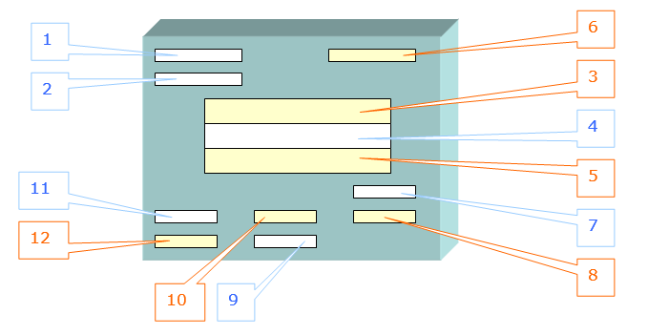

*Šaltinis: autorius E. Brazis*

Žymėjimas: 1 – manipuliaciniai ženklai; 2 – perspėjamieji užrašai; 4 – krovinio gavėjo pavadinimas siuntimo punkte; 7 – krovinio siuntėjo pavadinimas; 9 – masė neto; 11 – krovininės vietos dydis.

*Kokie užrašai tūri būti įrašytį į kitas markiruotės vietas (3, 5, 6, 8, 10, 12)?*

Trūkstamos transportavimo markiruotės:

A - geležinkelio markiruotė;

B – išsiuntimo stoties pavadinimas;

C – krovininės vietos tūris;

D – masė bruto;

E – perkrovimo stoties pavadinimas;

F – vietų skaičius ir vietos eilės numeris siuntoje.

*Atitinkamas raides įrašykite į lentele:*

|  |  |  |  |  |  |  |
| --- | --- | --- | --- | --- | --- | --- |
| Markiruotės Nr. | 3 | 5 | 6 | 8 | 10 | 12 |
| Markiruotės raide sąraše |  |  |  |  |  |  |

*2 užduotis.* ATPAŽINTI IR SUGRUPOTI PAVOJINGŲ KROVINIŲ KLASES, PAVADINIMUS, ŽENKLUS IR PAVYZDŽIUS.

1. Pavojingų krovinių klasių ženklai.

*1 lentelė. Pavojingų krovinių klasių ženklai*

|  |  |  |  |  |
| --- | --- | --- | --- | --- |
| A | B | C | D | E |
| F | G | H | I | J |
| K | L | M |  | |

*Šaltinis: http://profauto.lt/adr/2tomas.pdf*

1. Pavojingų krovinių klasių pavadinimai.

*2 lentelė. Pavojingų krovinių klasių pavadinimai*

|  |  |
| --- | --- |
| Degiosios kietosios medžiagos | N |
| Dujos | O |
| Ėdžiosios medžiagos | P |
| Infekcinės medžiagos | Q |
| Įvairios pavojingosios medžiagos ir gaminiai | R |
| Liepsnojantys skysčiai | S |
| Medžiagos, kurios liesdamosios su vandeniu išskiria liepsniąsias dujas | T |
| Oksiduojančiosios medžiagos | U |
| Organiniai peroksidai | V |
| Radioaktyviosios medžiagos | W |
| Savaime užsidegančios medžiagos | X |
| Sprogstamosios medžiagos ir gaminiai | Y |
| Toksiškosios medžiagos | Z |

1. *Pavojingų krovinių klasių pavyzdžiai*

*3 lentelė. Pavojingų krovinių klasių pavyzdžiai*

|  |  |
| --- | --- |
| *RADIOAKTYVIOJI MEDŽIAGA, URANO HEKSAFLUORIDAS; RADIOAKTYVIEJI METALAI (pvz., radioaktyvusis auksas).* | 21 |
| *DEGTUKAI;* *SIERA;* *KARBAMIDO NITRATAS.* | 22 |
| *RŪGŠTYS; ŠARMAI; RŪGŠTINIAI IR ŠARMINIAI AKUMULIATORIAI.* | 23 |
| *FOSFORAS; AKTYVIOJI ANGLIS; KOPRA; MEDVILNĖ, DRĖGNA.* | 24 |
| *SKIEPIJIMO VAKCINOS; TIRTI VEŽAMI KRAUJO AR AUDINIŲ MĖGINIAI; NAUDOTI VIENKARTINIAI ŠVIRKŠTAI.* | 25 |
| *BARIS; KALCIO KARBIDAS; NATRIS; CINKO MILTELIAI.* | 26 |
| *ASBESTAS; GENETIŠKAI MODIFIKUOTI ORGANIZMAI; GYVYBĖS APSAUGOS PRIEMONĖS, SAVAIME PRISIPILDANČIOS; LIČIO AKUMULIATORIAI.* | 27 |
| *DŪMINIS PARAKAS; FEJERVERKAI; ŠAUDMENYS.* | 28 |
| *PESTICIDAI; DEZINFEKCINĖS MEDŽIAGOS; GYVSIDABRIS IR JO JUNGINIAI.* | 29 |
| *AMONIO PERSULFATAS; MAGNIO NITRATAS; OKSIDUOJANTI KIETA MEDŽIAGA, K.N.* | 30 |
| *ACETONAS; ALKOHOLINIAI GĖRIMAI, kuriuose yra daugiau kaip 24 % (tūrio), alkoholio; DYZELINAS; LAKAI; DAŽAI.* | 31 |
| *ACETILACETONO PEROKSIDAS; DIKUMILPEROKSIDAS; ORGANINIS PEROKSIDAS, SKYSTAS; ORGANINIS PEROKSIDAS, KIETAS.* | 32 |
| *ETANAS; BUTANAS; PROPANAS; AEROZOLIAI.* | 33 |

1. *Įrašykite į 4 lentelę:*

*- ADR klasės ir ženklai: įrašykite raides A – M.*

*- ADR klasės pavadinimai: įrašykite raides N – Z.*

*- Pavojingų krovinių klasių pavyzdžiai: įrašykite skaičius 21 – 33.*

*4 lentelė. Pavojingų krovinių klasės*

|  |  |  |  |
| --- | --- | --- | --- |
| ADR klases numeriai | ADR klases ženklai  *(A – M)* | ADR klases pavadinimai  *(N – Z)* | Pavojingų krovinių klasių pavyzdžiai  *(21 –33)* |
| 1 klasė |  |  |  |
| 2 klasė |  |  |  |
| 3 klasė |  |  |  |
| 4.1 klasė |  |  |  |
| 4.2 klasė |  |  |  |
| 4.3 klasė |  |  |  |
| 5.1 klasė |  |  |  |
| 5.2 klasė |  |  |  |
| 6.1 klasė |  |  |  |
| 6.2 klasė |  |  |  |
| 7 klasė |  |  |  |
| 8 klasė |  |  |  |
| 9 klasė |  |  |  |

**Modulis „Vežimo maršruto planavimas ir stebėsena“**

*1 užduotis.*SURENKAMŲ KROVINIŲ GABENIMO OPTIMIZAVIMAS.

Užduoties sprendimo pavyzdys

***Surenkamų krovinių gabenimo optimizavimas***

Pagal [www.lt.trans.eu](http://www.lt.trans.eu) pasirinkite penkis skirtingus maršrutus tarp šalių:

|  |  |  |  |
| --- | --- | --- | --- |
| **Nr.** | **Mokinys** | **Išvykimo šalys** | **Atvykimo šalys** |
| 1. | Xxxxxxxxx | Vokietija (D) | Prancūzija (F) |
| 2. | Yyyyyyyyy | Švedija (S) | Norvegija (N) |
| ... | ................... | ........... | .......... |

Vieno krovinio svoris: 1 – 6 tonos. Bendroji masė: 22 – 24 tonos.

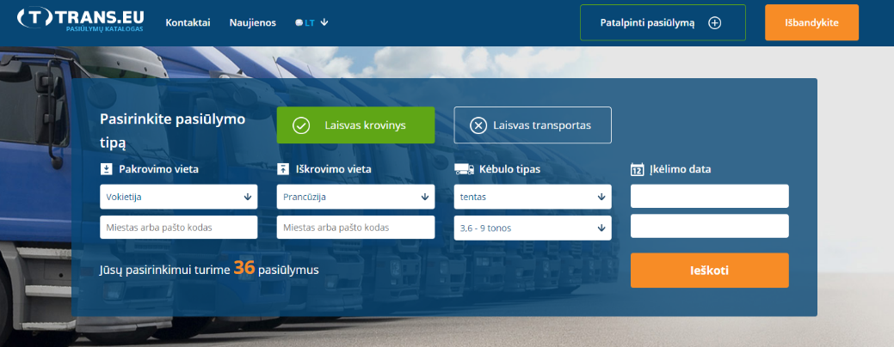

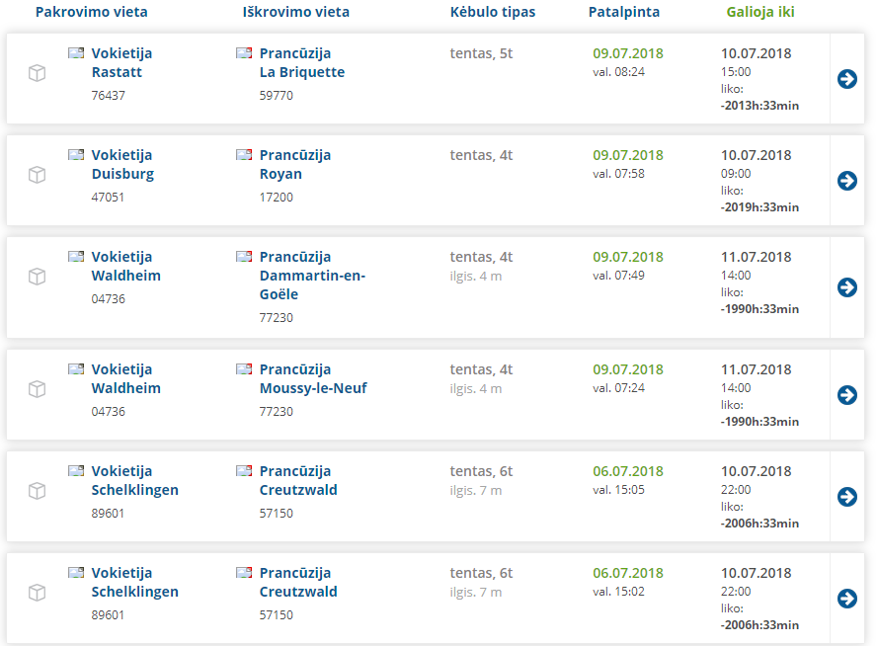

*Šaltinis: https://lt.trans.eu/load/from-Vokietija/to-Pranc%C5%ABzija/tent-3,6-9/*

***Maršrutų parinkimas***

Parinktus maršrutus įrašykite į lentelę:

|  |  |  |  |  |  |
| --- | --- | --- | --- | --- | --- |
| **Nr.** | **Išvykimo vieta** | **Atvykimo vieta** | **Krovinio svoris, t** | **PAL skaičius** | **Atstumas, km** |
| 1. | Rastatt, 76437 (D) | La Briquette, 59770 ( F) | 5 | 8 | 521 |
| 2. | Duisburg, 47051 (D) | Royan, 17200 (F) | 4 | 6 | 1025 |
| 3. | Waldheim, 04736 (D) | Dammartin-en-Goёle, 77230 (F) | 4 | 6 | 959 |
| 4. | Schelklingen, 89601 (D) | Creutzwald, 57150 (F) | 6 | 9 | 336 |
| 5. | Ammerbuch, 72119 (D) | Héric, 44810 (F) | 3 | 4 | 1032 |
|  |  | Iš viso: | 22 | 33 | 3873 (A) |

***Maršruto optimizavimas***

**Suplanuokite optimalų maršrutą:**

|  |  |  |
| --- | --- | --- |
| **Nr.** | **Vietos pavadinimas** | **Atstumas, km** |
| 1 | Duisburg, 47051 (D) | - |
| 2 | Waldheim, 04736 (D) | 531 |
| 3 | Schelklingen, 89601 (D) | 479 |
| 4 | Ammerbuch, 72119 (D) | 80 |
| 5 | Rastatt, 76437 (D) | 115 |
| 6 | Creutzwald, 57150 (F) | 167 |
| 7 | La Briquette, 59770 ( F) | 405 |
| 8 | Dammartin-en-Goёle, 77230 (F) | 179 |
| 9 | Héric, 44810 (F) | 438 |
| 10 | Royan, 17200 (F) | 302 |
|  | Iš viso: | 2696 (B) |

1. Pajamos: A * 0,75 EUR/km = 3873*0,75 = 2904,75 EUR
2. Kuro kaina: B * 0,30 * Kuro kaina = 2696*0,3*1,27 = 1027,18 EUR

Pelnas: (1) – (2) = 2904,75 – 1027,18 = 1877,57 EUR

Duomenys apskaičiavimui:

Vidutinis frachto tarifas: 0,75 EUR/km

Degalų sunaudojimo norma: 30 L/100 km = 0,3 L/km

Dyzelino kaina Vokietijoje: 1,27 EUR/L

<http://keliaujantiems.eu/kuro-kainos-16/lt/>

***Maršruto schema***

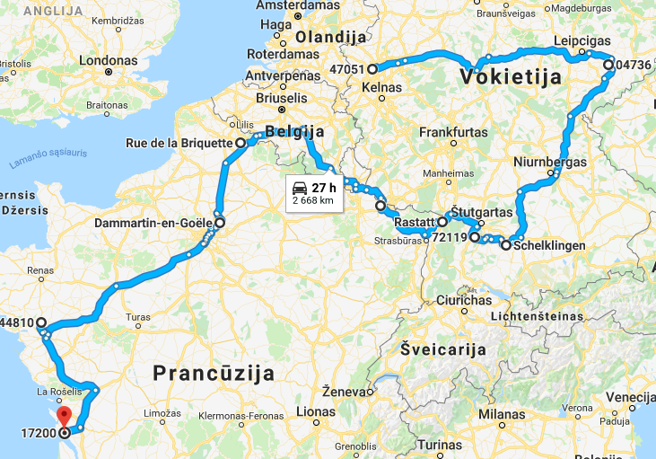

*Šaltinis: www.google.com/maps/*

***Krovinių pakrovimo-iškrovimo schema***

Paruoškite krovinių pakrovimo-iškrovimo schema, naudojant programą [www.goodloading.com](http://www.goodloading.com)

|  |  |  |
| --- | --- | --- |
| **Nr.** | **Vietos pavadinimas** | **Krovinių pakrovimo-iškrovimo schemos** |
| 1 | Duisburg, 47051 (D)  Royan, 17200 (F) |  |
| 2 | Waldheim, 04736 (D)  Dammartin-en-Goёle, 77230 (F) |  |
| 3 | Schelklingen, 89601 (D)  Creutzwald, 57150 (F) |  |
| 4 | Ammerbuch, 72119 (D)  Héric, 44810 (F) |  |
| 5 | Rastatt, 76437 (D)  La Briquette, 59770 ( F) |  |
| 6 | Creutzwald, 57150 (F) |  |
| 7 | La Briquette, 59770 ( F) |  |
| 8 | Dammartin-en-Goёle, 77230 (F) |  |
| 9 | Héric, 44810 (F) |  |
| 10 | Royan, 17200 (F) |  |

***Maršruto etapai***

|  |  |  |  |  |
| --- | --- | --- | --- | --- |
| **Nr.** | **Išvykimo vieta** | **Atvykimo vieta** | **Atstumas, km** | **Vairavimo laikas,**  **val., min** |
| 1. | Duisburg, 47051 (D) | Waldheim, 04736 (D) | 531 | *7 h* |
| 2. | Waldheim, 04736 (D) | Schelklingen, 89601 (D) | 479 | *6 h 15`* |
| 3. | Schelklingen, 89601 (D) | Ammerbuch, 72119 (D) | 80 | *1 h* |
| 4. | Ammerbuch, 72119 (D) | Rastatt, 76437 (D) | 115 | *1 h 30`* |
| 5. | Rastatt, 76437 (D) | Creutzwald, 57150 (F) | 167 | *2 h 15`* |
| 6. | Creutzwald, 57150 (F) | La Briquette, 59770 ( F) | 405 | *5 h 30`* |
| 7. | La Briquette, 59770 ( F) | Dammartin-en-Goёle, 77230 (F) | 179 | *2 h 30`* |
| 8. | Dammartin-en-Goёle, 77230 (F) | Héric, 44810 (F) | 438 | *6 h* |
| 9. | Héric, 44810 (F) | Royan, 17200 (F) | 302 | *4 h* |
|  |  | Iš viso : | 2696 | *36 h* |

Vairavimo laikas = Atstumas : Vidutinis greitis = 2696 : 75 = 36 h.

Vidutinis greitis – 75 km/h

Pakrovimas / Iškrovimas - 1 h.

***Krovinių pristatymo laikas***

|  |  |  |  |  |  |  |  |
| --- | --- | --- | --- | --- | --- | --- | --- |
| **Nr.** | **Išvykimo vieta** | **Atvykimas į pakrovimą** | | **Atvykimo vieta** | **Atvykimas į iškrovimą** | | **Laikas kelyje** |
| 1. | Rastatt, 76437 (D) | *Ant.* | *15:45* | La Briquette, 59770 ( F) | Trč. | *13:15* | *21 h 30`* |
| 2. | Duisburg, 47051 (D) | *Pir.* | *7:00* | Royan, 17200 (F) | Ktv. | *16:45* | *81 h 45`* |
| 3. | Waldheim, 04736 (D) | *Pir.* | *15:45* | Dammartin-en-Goёle, 77230 (F) | Trč. | *16:45* | *49 h* |
| 4. | Schelklingen, 89601 (D) | *Ant.* | *10:30* | Creutzwald, 57150 (F) | Ant. | *19:00* | *8 h 30`* |
| 5. | Ammerbuch, 72119 (D) | *Ant.* | *13:15* | Héric, 44810 (F) | Ktv. | *11:45* | *46 h 30`* |

***Vairavimo ir poilsio laikas (tachograma)***

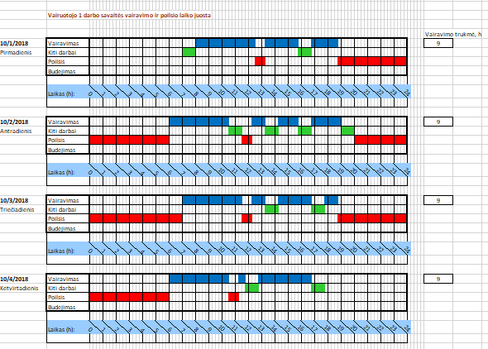

*Šaltinis: autorius E. Brazis*

*užduoties atlikimo lapai*

***Surenkamų krovinių gabenimo optimizavimas***

Pagal [www.lt.trans.eu](http://www.lt.trans.eu) pasirinkite penkis skirtingus maršrutus tarp šalių:

|  |  |  |  |
| --- | --- | --- | --- |
| Nr. | Mokinys | Išvykimo šalys | Atvykimo šalys |
|  |  |  |  |

Vieno krovinio svoris: 1 – 6 tonos. Bendroji masė: 22 – 24 tonos.

***Maršrutų parinkimas***

Parinktus maršrutus įrašykite į lentelę

|  |  |  |  |  |  |
| --- | --- | --- | --- | --- | --- |
| Nr. | Išvykimo vieta | Atvykimo vieta | Krovinio svoris, t | PAL skaičius | Atstumas, km |
| 1. |  |  |  |  |  |
| 2. |  |  |  |  |  |
| 3. |  |  |  |  |  |
| 4. |  |  |  |  |  |
| 5. |  |  |  |  |  |
|  |  | Iš viso: |  |  | (A) |

***Maršruto optimizavimas***

Suplanuokite optimalų maršrutą:

|  |  |  |
| --- | --- | --- |
| Nr. | Vietos pavadinimas | Atstumas, km |
| 1 |  | - |
| 2 |  |  |
| 3 |  |  |
| 4 |  |  |
| 5 |  |  |
| 6 |  |  |
| 7 |  |  |
| 8 |  |  |
| 9 |  |  |
| 10 |  |  |
|  | Iš viso: | (B) |

1. Pajamos: A * 0,75 EUR/km =
2. Kuro kaina: B * 0,30 * Kuro kaina =

Pelnas: (1) – (2) =

Duomenys apskaičiavimui:

Vidutinis frachto tarifas: 0,75 EUR/km

Degalų sunaudojimo norma: 30 L/100 km = 0,3 L/km

Dyzelino kaina išvykimo šalyje: EUR/L

<http://keliaujantiems.eu/kuro-kainos-16/lt/>

***Maršruto schema***

*Čia įklijuokite maršruto schemą.*

***Krovinių pakrovimo-iškrovimo schema***

Paruoškite krovinių pakrovimo-iškrovimo schemos, panaudojant programa [www.goodloading.com](http://www.goodloading.com)

|  |  |  |
| --- | --- | --- |
| Nr. | Vietos pavadinimas | Krovinių pakrovimo-iškrovimo schemos |
| 1 |  |  |
| 2 |  |  |
| 3 |  |  |
| 4 |  |  |
| 5 |  |  |
| 6 |  |  |
| 7 |  |  |
| 8 |  |  |
| 9 |  |  |
| 10 |  |  |

***Maršruto etapai***

|  |  |  |  |  |
| --- | --- | --- | --- | --- |
| Nr. | Išvykimo vieta | Atvykimo vieta | Atstumas, km | Vairavimo laikas,  val., min |
| 1 |  |  |  |  |
| 2 |  |  |  |  |
| 3 |  |  |  |  |
| 4 |  |  |  |  |
| 5 |  |  |  |  |
| 6 |  |  |  |  |
| 7 |  |  |  |  |
| 8 |  |  |  |  |
| 9 |  |  |  |  |

Vairavimo laikas = Atstumas : Vidutinis greitis =

Vidutinis greitis – 75 km/h

Pakrovimas / Iškrovimas - 1 h.

***Krovinių pristatymo laikas***

|  |  |  |  |  |  |  |  |
| --- | --- | --- | --- | --- | --- | --- | --- |
| Nr. | Išvykimo vieta | Atvykimas į pakrovimą | | Atvykimo vieta | Atvykimas į iškrovimą | | Laikas kelyje |
| 1 |  |  |  |  |  |  |  |
| 2 |  |  |  |  |  |  |  |
| 3 |  |  |  |  |  |  |  |
| 4 |  |  |  |  |  |  |  |
| 5 |  |  |  |  |  |  |  |

***Vairavimo ir poilsio laikas (tachograma)***

Čia įklijuokite vairavimo ir poilsio laiko lentelę (tachogramą).

*2 užduotis.*VAIRUOTOJŲ DARBO IR POILSIO REŽIMŲ KONTROLĖ.

2.1. Kuris vairuotojas pažeidė vairuotojų darbo ir poilsio režimų reikalavimus (AETR konvencija)?

A.

|  |  |  |  |  |  |  |  |  |
| --- | --- | --- | --- | --- | --- | --- | --- | --- |
|  | PR |  |  | PR |  |  | PR |  |
| VL |  | VL | |  | VL | |  | VL |
| 11/2 h | 1/4 h | 3 | h | 1/2 h | 4 | 1/2 h | 3/4 h | 1 h |

B.

|  |  |  |  |  |  |  |  |  |
| --- | --- | --- | --- | --- | --- | --- | --- | --- |
|  |  |  |  | PR |  |  | PR |  |
|  |  | VL |  |  | VL | |  | VL |
|  |  | 41/2 h |  | 3/4 h | 3 | h | 1/2 h | 2h |

C.

|  |  |  |  |  |  |  |  |
| --- | --- | --- | --- | --- | --- | --- | --- |
|  |  |  | PR |  |  | PR |  |
|  | VL |  |  | VL | |  | VL |
|  | 41/2 h |  | 3/4 h | 2 | h | 1/2 h | 2 1/2 h |

D.

|  |  |  |  |  |  |  |  |  |  |
| --- | --- | --- | --- | --- | --- | --- | --- | --- | --- |
|  |  |  | PR |  |  | PL |  | PR |  |
|  | VL |  |  | V L | |  | VL |  | VL |
|  | 41/2 h |  | 3/4 h | 2 | h | 2 h | 2 1/2 h | 1/2 h | 1 h |

*Šaltinis: autorius E. Brazis*

Žymėjimas:

VL – vairavimo laikas;

PR – pertrauka;

PL – poilsio laikas

2.2. Kuris vairuotojas nepažeidė vairuotojų darbo ir poilsio režimų reikalavimų (AETR konvencija)?

|  |  |
| --- | --- |
| A. | 1 savaitė: VL = 57 h  2 savaitė: VL = 32 h |
| B. | 1 savaitė: VL = 46 h  2 savaitė: VL = 46 h |
| C. | I savaitė: VL = 56 h  II savaitė: VL = 34 h |
| D. | I savaitė: VL = 58 h  II savaitė: VL = 32 h |

Žymėjimas: VL – vairavimo laikas

**Modulis „Įvadas į darbo rinką“**

*TESTAS ĮSIVERTINTI GEBĖJIMAMS BAIGUS PROGRAMĄ*

1. Kokia raide pažymėti žemėlapyje Europos transporto tinklo keliai?

a) A;

b) E;

c) C.

2. Kokia raide pažymėti žemėlapyje Lietuvos transporto tinklo keliai?

a) B;

b) D;

c) A.

3. Kuris terminas nepriklauso transporto sistemos komponentams?

1. Keliai;
2. Riedmenis;
3. Sandėliai.

4. Kurią iš pateiktų transporto priemonių galima priskirti prie riedmenų?

1. Laivas – buksyras;
2. Barža;
3. Vilkikas.

5. Kokie yra automobilių transporto privalumui?

1. Tai pigiausia transporto rūšis;
2. Tai manevringiausia transporto rūšis;
3. Tai ekologiškiausia transporto rūšis;

6. Kokia transporto rūšis labiausiai teršia aplinką?

1. Automobilių transportas;
2. Geležinkelių transportas;
3. Vamzdynų transportas.

7. Kokie pagrindiniai transporto paslaugos parinkimo kriterijai?

1. Saugumas;
2. Pasiekiamumas;
3. Kaina, laikas, patikimumas.

8. Kaip vadiname transporto priemone 120 m3?

1. Vilkikas;
2. Didžiakūbė;
3. Džiumbo.

9. Koks yra maksimalus transporto priemonės įkrovumas?

a) 20 tonų;

b) 24 tonos;

c) 22 tonos.

10. Ar tinka užuolaidinės puspriekabės TIR procedūroms?

a) Netinka;

b) Iš dalies tinka;

c) Tinka, tik jeigu yra gamykliškai įrengta plombavimo įranga.

11. Standartinės tentinės puspriekabės matmenys:

a) 2,66 m x 9,24 m;

b) 2,48 m x 13,62 m;

c) 2,48 m x 18,75 m.

12. Koks maksimalus vežamo krovinio svoris gali būti pakrautas į standartinę puspriekabę?

a) 22 tonos;

b) 21 tona;

c) 24 tonos.

13. Kiek vienetų euro padėklų telpa standartinėje puspriekabėje?

a) 30 EURO padėklų;

b) 33 EURO padėklai;

c) 32 EURO padėklai.

14. 40 pėdų (40`) konteinerio matmenys:

a) 2,33 m x 5,198 m;

b) 2,33 m x 12,015 m;

c) 2,44 m x 13,20 m.

15. Europadėklų (800 x 1200 mm) kiekis 20 pėdų (20`) konteineryje galimas ant grindų:

a) 11;

b) 9;

c) 10.

16. Kieno interesus atstovauja „LINEKA“?

a) Vežėjų interesus;

b) Prekybininkų interesus;

c) Ekspeditorių interesus.

17. Ekspeditorius tai:

a) komersantas, parduodantis paslaugas;

b) komersantas, perkantis transporto paslaugą;

c) komersantas, tarpininkaujantis parduodant transporto paslaugas.

18. Kurioje pateiktoje schemoje ekspeditoriaus vieta nurodyta tinkamai?

a) 

b) 

c) 

19. Kuo apribojama ekspeditoriaus atsakomybė krovinio pristatymo pavėlavimo atveju?

a) Krovinio vertės dydžiu;

b) Frachto mokesčio dydžiu;

c) Užsakovo pareikštų nuostolių dydžiu.

20. Kuri sistema skirta krovinių ir transporto paieškai?

a) Cargo;

b) Google;

c) AutoRoute.

21. Kokia informacija galima rasti „Trans.eu“ sistemoje?

a) Tik apie laisvą krovinį;

b) Tik apie laisvą transportą;

c) Apie laisvą krovinį ir apie laisvą transportą.

22. Kas yra Vežėjų automobiliais atsakomybės CMR draudimas?

a) Draudimo rūšis, kai apdraudžiama vežėjo automobiliais atsakomybė už komercinį krovinį gabenant jį tarptautiniais maršrutais;

b) Draudimo rūšis, kai apdraudžiama ekspeditoriaus automobiliais atsakomybė už komercinį krovinį gabenant jį tarptautiniais maršrutais;

c) Draudimo rūšis, kai apdraudžiama kliento automobiliais atsakomybė už komercinį krovinį gabenant jį tarptautiniais maršrutais.

23. Kaip vadinamas krovinio draudimas?

a) TIR draudimas;

b) CMR draudimas;

c) ADR draudimas.

24. Kokiose ribose yra vežėjo atsakomybė, pagal CMR konvenciją ?

a) Ne daugiau kaip 100 000,00 Eurų;

b) Kompensacija negali būti didesnė kaip 8,33 atsiskaitymo vieneto (SDR) už kiekvieną trūkstamą kilogramą bruto svorio;

c) Ne mažiau kaip 5,00 USD už kilogramą bruto svorio.

25. Ar turi galimybę krovinį drausti krovinio vežėjas?

a) Turi;

b) Neturi;

c) Turi, jei krovinio vertė nedidelė.

26. Draudėjas, sudarydamas draudimo sutartį, vežamus krovinius gali apdrausti:

a) Nuo gaisro ir gamtinių jėgų poveikio;

b) Nuo vagystės, plėšimo, krovinio sugadinimo ar sunaikinimo dėl transporto priemonės avarijos;

c) Nuo gaisro, gamtinių jėgų poveikio, vagystės, plėšimo, krovinio sugadinimo ar sunaikinimo dėl transporto priemonės avarijos.

27. Kokiai įstaigai pateikiama krovinio deklaracija?

a) Mokesčio inspekcijai;

b) Vežėjų asociacijai LINAVA;

c) Muitinės įstaigai.

28. Kokiu atveju krovinio vežimo maršrutui taikomas muitinės patvirtinimas?

a) Importo atveju;

b) Eksporto atveju;

c) Tranzito atveju.

29. Kokiu tikslu reikalinga muitinė?

a) Krovinių vežimui iš vienos šalies į kitą;

b) Dokumentų įforminimui;

c) Įvežamų ir išvežamų krovinių kontrolei.

30. Koks dokumentas turi būti pateiktas muitinei, muitinio sandėliavimo procedūros įforminimui?

a) Krovinio važtaraštį;

b) Sąskaitą-faktūrą;

c) Bendrasis administracinis dokumentas.

31. Kaip vadinasi prekių išvežimas iš muitų teritorijos?

a) Tranzitas;

b) Importas;

c) Eksportas.

32. Kokia organizacija Lietuvoje atstovauja TIR sistemos garantinius principus?

a) LINEKA;

b) LINAVA;

c) IKAO.

33. Kiek lentelių su užrašu TIR turi būti pritvirtinta prie automobilio kėbulo?

a) 1;

b) 4;

c) 2.

34. Kuri tarptautinė organizacija turi teisę disponuoti TIR-CARNET knygutėmis?

a) Europos transporto ministrų konferencija;

b) IRU;

c) FIATA.

35. Kokiais atvejais ant TIR knygelės viršelio uždedamas raudonas spaudas „HEAVY OR BULKY GOODS“?

a) Kai vežami greitai gendantys produktai;

b) Kai vežamos „padidintos rizikos“ prekės;

c) Kai vežami sunkiasvoriai ar negabaritiniai kroviniai.

36. Kokiais atvejais ant TIR knygelės geltonojo lapo manifesto uždedamas raudonas spaudas:

*MHR/HVG*

a) Kai vežami greitai gendantys produktai;

b) Kai vežamos pavojingos prekės;

c) Kai vežamos „padidintos rizikos“ prekės.

37. Kada vežėjas tampa atsakingas už jam patikėtą krovinį?

1. Nuo to momento, kai vežėjas priėmęs krovinį pasirašo važtaraštyje;
2. Siuntėjui atlikus faktinį krovinio perdavimą vežėjui;
3. Vežėjui pasirašius krovinių vežimo sutartį su užsakovu, pagal kurią įsipareigoja nuvežti krovinį į paskirties vietą.

38. Kuris iš išvardintų reikalavimų pagal ADR keliami AT tipo transporto priemonių konstrukcijai?

a) Dėl kuro bakų;

b) Dėl akumuliatorių baterijos;

c) Dėl elektros laidų sistemos.

39. Kurie iš nurodytų transporto priemonių su pavojingu kroviniu eismo apribojimai taikomi Lietuvoje?

a) Draudimas važiuoti piko valandomis;

b) Draudimas važiuoti piko valandomis, savaitgalį ir švenčių dienomis;

c) Transporto priemonių eismo draudimas draudžiamaisiais ženklais.

40. Kuri iš pateiktų pliūpsnio temperatūrų pati pavojingiausia?

a) 0°;

b) -10°;

c) -5°.

41. Kuris teiginys dėl pavojingų krovinių klasių yra teisingas?

a) Klasių iš viso 13;

b) Klasių iš viso 9;

c) Pavojingi kroviniai į klases skirstomi pagal jų vežimo būdą.

42. Kokį pavojų sukelia 6.2 klasės medžiagos?

a) Sąlytyje su vandeniu jos pavojingai reaguoja;

b) Jos gali turėti patogeninių organizmų, galinčių sukelti žmonių ligas;

c) Jų išskiriami garai visada būna labai nuodingi.

43. Ką nurodo šis pavojaus ženklas?



a) Įvairios pavojingos medžiagos ir gaminiai;

b) Pakuotės, kuriose yra ribotais kiekiais supakuotų pavojingų krovinių (išskyrus vežimą oro transportu);

c) Pakuotės, kuriose yra vežti oro transportu skirtų pavojingų krovinių.

44. Kokia didžiausia leidžiama naudojantis keliais transporto priemonių ir jų junginių bendroji masė?

a) Tokia, kokia nurodyta transporto priemonės eksploatavimo instrukcijoje;

b) Automobilių ir jų junginių, turinčių daugiau kaip penkias ašis - 44 t;

c) Triašio automobilio, sukabinto su dviaše arba triaše puspriekabe - 40 t.

45. Kas išduoda leidimus važiuoti valstybinės reikšmės keliais didžiagabaritėmis ir (ar) sunkiasvorėmis transporto priemonėmis?

1. Lietuvos automobilių kelių direkcija prie Susisiekimo ministerijos;
2. Valstybinė kelių transporto inspekcija prie Susisiekimo ministerijos;
3. Savivaldybės administracija, kurios teritorijos keliais važiuos didžiagabaritės ar sunkiasvorės transporto priemonės.

46. Kuriame paveikslėlyje pavaizduotas tachografo registracijos lapo sutartinis ženklas „budėjimas“?

|  |  |  |  |
| --- | --- | --- | --- |
| New Picture | | | |
| 1. | 2. | 3. | 4. |

( 1 – vairavimas)

a) 2;

b) 3;

c) 4.

47. Kokia yra trumpiausia normalaus kas savaitinio poilsio trukmė?

a) 40 valandų;

b) 24 valandų;

c) 45 valandų.

48. Koks yra ilgiausias laikotarpis, per kurį įmonė privalo nuskaityti vairuotojo kortelės

duomenis?

a) 14 parų;

b) 21 parą;

c) 28 paros.

49. 2 vairuotojų ekipažas ilsėjosi 12 valandų kasdienio poilsio. Kokiu atveju kasdienio poilsio laikotarpiu pasinaudota teisingai pagal Reglamento (EB) Nr. 561/2006 reikalavimus?

a) Dirbo 3 valandas ir vairavo 18 valandų, po to pasinaudojo 12 valandų trukmės kasdieniu poilsiu;

b) Dirbo 9 valandas po to ilsėjosi 8 valandas po to vairavo 4 su puse valandų, po to atliko valandų trukmės kasdienį poilsį;

c) Dirbo 3 valandas, ilsėjosi 3 valandas dienos metu, po to vairavo 18 valandų, po to pasinaudojo 12 valandų trukmės kasdieniu poilsiu.

50. Vairuotojas po kassavaitinio poilsio atvykęs į darbą, iš savo transporto įmonės 7.00 val. iškeliavo pakeleivingu sunkvežimiu į remonto įmonę, kad sugrįžtų į įmonę su suremontuotu sunkvežimiu. 16.00 val. vairuotojas pajudėjo iš remonto įmonės. Kiek laiko vairuotojas turi grįžimui į transporto įmonę pagal AETR reikalavimus?

a) 10 valandų vairavimo, nes vairuotojas atliko kassavaitinį poilsį;

b) 15 valandų darbo laiko;

c) 6 valandas

51. Kiek laiko mažiausiai transporto ūkio subjektas turi saugoti transporto priemonės kontrolės prietaiso ir vairuotojo kortelės duomenis pagal AETR susitarimą?

a) Vienerius metus;

b) 28 dienas;

c) Neribotą laiką, kol transporto priemonė registruota transporto ūkio subjekto vardu.

52. Kokios „INCOTERMS 2010“ sąlygos taikomos tik jūros ir vidaus vandenų transportui?

a) FCA, FOB, CFR, CIP;

b) FAS, FOB, CFR, CIF;

c) EXW, FOB, CPT, CFR, CIF.

53. Kur baigiasi prekių sugadinimo ir praradimo rizika, vežant pagal „INCOTERMS 2010“ FOB, CFR ir CIF sąlygas?

a) Iki prekių pristatymo iki laivo borto linijos momento;

b) Iki prekių pristatymo iki krantinės prie laivo momento;

c) Iki prekių pakrovimo į laivą momento.

54. Koks yra C klasės labai izoliuotos transporto priemonės refrižeratoriaus skiriamasis ženklas?

1. CRB;
2. FNA;
3. FRC.

55. Kas išduoda ATA knygelę Lietuvoje?

1. Lietuvos Respublikos muitinė;
2. Lietuvos prekybos, pramonės ir amatų rūmų asociacija;
3. Lietuvos Respublikos ūkio ministerija.

56. Su kokiu pagrindiniu gabenimo dokumentu prekės gabenamos į kitą ES valstybę?

1. Su CMR važtaraščiu;
2. Su tranzito deklaracija T1;
3. Su eksporto deklaracija EX.

57. Kas yra žalioji kortelė?

1. Privalomojo transporto priemonių valdytojų civilinės atsakomybės draudimo polisas;
2. Vežėjo civilinės atsakomybės draudimo polisas, apdraudžiantis vežėjo atsakomybę daugelyje užsienio valstybių teritorijų;
3. Tarptautinis transporto priemonės draudimo liudijimas, leidžiantis keliauti per daugelio valstybių teritorijas, atskirai nesidraudžiant savo civilinės atsakomybės pagal šalies, į kurią įvažiuojama, įstatymus.

58. Pasirinkite tinkamą teiginį, kurį galėtumėte įrašyti vietoje taškiukų. CMR važtaraščio 18 grafoje:

1. Siuntėjas įrašo savo pastabas dėl netinkamo vežėjo (vairuotojo) elgesio pakrovimo metu;
2. Gavėjas įrašo savo pastabas dėl vežėjo finansinių klaidų, aplaidumo, krovinio sugadinimo ar praradimo;
3. Vežėjas (vairuotojas) įrašo pastabas, jeigu jis negalėjo patikrinti krovinio vienetų skaičiaus, ženklinimo ir numeracijos, krovinio ar jo pakuotės išorinės būklės.

59. Kas yra atsakingas už krovinių vežėjų priėmimą ir dalyvavimą TIR sistemoje?

1. Lietuvos nacionalinės vežėjų automobiliais asociacija „LINAVA“;
2. Valstybinė transporto inspekcija prie Susisiekimo ministerijos;
3. Lietuvos Respublikos muitinė.

60. Kas paprastai pildo bendrąjį administracinį dokumentą (BAD)?

a) Krovinio siuntėjas;

b) Krovinio vežėjas;

c) Muitinės tarpininkas (deklarantas).

**Testų ir užduočių atsakymai**

**Modulis „Įvadas į profesiją“**

# *TESTO „ĮSIVERTINTI GEBĖJIMAMS PRIEŠ PRADEDANT MOKYTIS“ ATSAKYMAI*

|  |  |  |  |  |  |
| --- | --- | --- | --- | --- | --- |
| *1* | **b** | *11* | **c** | *21* | **b** |
| *2* | **c** | *12* | **a** | *22* | **a** |
| *3* | **c** | *13* | **b** | *23* | **b** |
| *4* | **b** | *14* | **c** | *24* | **c** |
| *5* | **b** | *15* | **c** | *25* | **b** |
| *6* | **a** | *16* | **b** | *26* | **a** |
| *7* | **c** | *17* | **b** | *27* | **a** |
| *8* | **c** | *18* | **a** | *28* | **c** |
| *9* | **c** | *19* | **c** | *29* | **b** |
| *10* | **b** | *20* | **c** | *30* | **b** |

**Modulis „Bendrieji ekspeditoriaus darbai“**

*1 užduotis.*SANDĖLIAVIMO ATSARGŲ DYDŽIO APSKAIČIAVIMAS.

|  |  |  |  |
| --- | --- | --- | --- |
| *Rodiklių pavadinimas* | B | C | D |
| Rezervinės atsargos, vnt. | *240* | *120* | *400* |
| Vidutinis atsargų dydis, vnt. | *600* | *480* | *760* |

*2 užduotis.*EUROPOS PADĖKLŲ PAVADINIMO NUSTATYMAS.

|  |  |  |  |  |
| --- | --- | --- | --- | --- |
| EPAL padėklų tipai | EUR | EUR2 | EUR3 | EUR6 |
| Matmenys (A, B, C ar D) | *B* | *D* | *C* | *A* |
| Nuotraukos Nr. | *1* | *2* | *4* | *3* |

# *užduotis.* CMR VAŽTARAŠČIO IR TIR KNYGELĖS PILDYMAS.

*CMR pavyzdys*

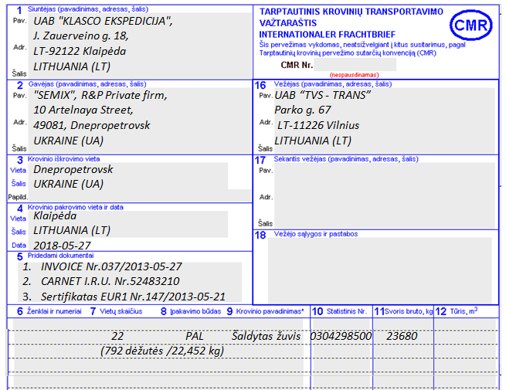

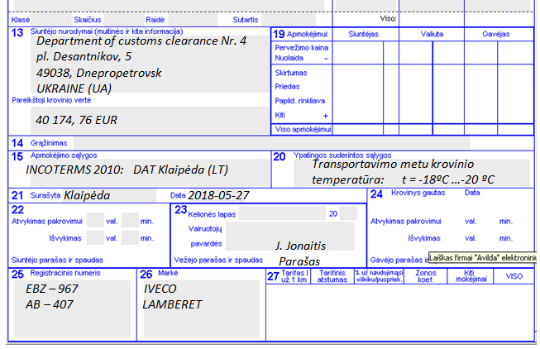

*TIR knygelės pavyzdys*

|  |  |  |  |  |  |  |  |  |  |  |  |  |
| --- | --- | --- | --- | --- | --- | --- | --- | --- | --- | --- | --- | --- |
|  | | | | | | | | | | | TIR knygelės viršelio 1 puslapis | |
| IRU | | | | | | ***Tarptautinė autokelių*** | | | | |  | |
| ***transporto sąjunga*** | | | | |
| TIR KNYGELĖ * | | | | | | | | | | |
| **4 lapų** | | | | | | | | | | |
| **I. R. U.** | | | | | | **Nr. 21581840** | |  | | | | |
|  | | | | | | | | | | | | |
|  | 1. Galioja krovinių priėmimui įforminti išvykimo muitinės įstaigoje iki | | | | | | | | | *2018.06.30* | | imtinai |
| 2. Išdavė | | | *LINAVA* | | | | | | | | |
|  | | | | | | | | | | | |
| (TIR knygelę išdavusios organizacijos pavadinimas) | | | | | | | | | | | |
| 3. Turėtojas | | | *UAB „TVS -TRANS”,* | | | | | | | | |
| *Parko g. 67, LT-11226 Vilnius, LITHUANIA (LT)* | | | | | | | | | | | |
| (pavadinimas, adresas, šalis) | | | | | | | | | | | |
| 4. Dokumentą išdavusios organizacijos  atstovo parašas ir antspaudas | | | | | | | | 5. Tarptautinės organizacijos  sekretoriaus parašas | | | |
|
|  |  | | |  | | | |
|  | | | | | | |
|  |  |  | | | | | | |
| Brūkšninis kodas | |  | 6. Išvykimo šalis (-ys) (1) | | | | *LITHUANIA (LT)* | | | | | |
| 7. Paskirties šalis (-ys) (1) | | | | *UKRAINE (UA)* | | | | | |
|  | | | | | | | | | |
| 8. Transporto priemonės (-ių) ir priekabos (-ų) valstybinis (-iai) registracijos numeris (-iai) (1) | | | | | | | | | |
| *EBZ-967 / AB-407* | | | | | | | | | |
| 9. Transporto priemonės (-ių) tinkamumo liudijimo (-ų) numeris (-iai) (1) | | | | | | | | | |
| *VM 7458667/062* | | | | | | | | | |
| 10. Konteinerio (-ų) žymėjimo numeris (-iai) (1) | | | | | | | | | |
|  | | | | | | | | | |
|  | 11. Kitos pastabos | | | |  | | | | | | | |
|  | | | | | | | | | | | |
| (1) Nereikalinga išbraukti | | | | | | | 12. Knygelės turėtojo parašas: *Parašas* | | | | |
| *Žiūrėti 1975 TIR konvencijos 1 priedą, parengtą remiant Jungtinių Tautų Organizacijos Europos Ekonominei Komisijai | | | | | | | | | | | | |

*Geltonas lapas (šiame lape muitinės pareigūnai jokių įrašų (taisymų) nedaro)*

|  |  |  |  |  |  |  |  |  |  |  |  |  |  |  |  |  |  |  |  |  |  |
| --- | --- | --- | --- | --- | --- | --- | --- | --- | --- | --- | --- | --- | --- | --- | --- | --- | --- | --- | --- | --- | --- |
| **LAPAS NR. 1 / Nr. 2** | | | | | | | | | | | 1. | **TIR KNYGELĖS Nr.** 21281840 | | | | | | | | | |
| 2.  1. | Išvykimo muitinė (-ės) | | | | | | | | | | 3. |  | | | | | | | | | |
| *Klaipėda (LT)* | | | | 2. |  | | | | | ***IRU*** | | | ***organizacija, kuri oficialiai*** | | | | | | |
|  | | | | | | | | | | | ***platina TIR knygeles*** | | | | | | |
| 3. |  | | | |  |  | | | | |  | | | | | | |
|  | | | | | | | | | | | | | | | | | | | | | |
| Oficialiam naudojimui | | | | | | | | | | | 4. TIR knygelės turėtojas (pavadinimas, adresas, šalis)  *UAB „TVS -TRANS”,*  *Parko g. 67,*  *LT-11226 Vilnius,*  *LIETUVA (LT)* | | | | | | | | | | |
|
|
|
|
| 5. Išvykimo šalis (-ys)  *LITHUANIA (LT)* | | | | | | | 6. Paskirties šalis (-ys)  *UKRAINE (UA)* | | | |
|
| 7. Transporto priemonės registracijos (valstybiniai) numeriai  *EBZ-967 / AB-407* | | | | | | | | | | | 8. Prie krovinio manifesto pridedami dokumentai  *1. INVOICE Nr. 235/06/64*  *2. CMR Nr. 0748449*  *3. Sertifikatas EUR1 Nr. 227/06/47* | | | | | | | | | | |
|
|
| **KROVINIO MANIFESTAS** | | | | | | | | | | |
| 9. a) krovinys (-iai) gaminys (-iai)  arba konteineris (-iai)  b) Krovinių arba gaminių  ženklai ir numeriai | | | | | | | | 10. Krovinių arba gaminių numeris ir tipas:  jų aprašymas  *Kodas: 0304298500*  *Šaldytas žuvis,*  *22 PAL*  *(792 dėžutės / 22,452 kg)* | | | | | |  | | 11. Svoris  bruto kilo-  gramais  *20020* | | | | 16. Uždėtos plombos arba  atpažinimo ženklai  žymėjimas | |
| 12. Bendras krovinių vietų nurodytų  manifeste, skaičius | | | | | | | | | Skaičius  *PAL* | 13. Aš patvirtinu, kad 1-12  langeliuose pateikta infor-  macija yra teisinga ir išsami  14. Vieta ir data  15. Parašas (TIR knygelės ture-  tojo arba įgalioto asmens)  *Klaipėda (LT),*  *2018-05-27*  _______________________  *Parašas*  _______________________ | | | | 17. Išvykimo muitinės įstaiga. Muitinės  pareigūno parašas, antspaudas ir data | | | | | | | |
|  | 1. Muitinės įstaiga  *Dnepropetrovsk (UA)* | | | | | | | | *22* |  | | | | |  | |  |
|  | |
| 2. Muitinės įstaiga | | | | | | | |  |
|
| 3. Muitinės įstaiga | | | | | | | |  |
| **XXXXXXX** | | | | |  | |
| 18. Pažyma apie krovinio priėmimą muitiniam įforminimui (išvykimo  muitinės įstaiga arba pakeliui esanti (tarpinė) muitinės įstaiga) | | | | | | | | | | | 24. Liudijimas apie TIR operacijos pabaigą (pakeliui esanti (tarpinė)  muitinės įstaiga išvykimo atveju arba paskirties muitinė | | | | | | | | | | |
|  | 19. Uždėtos plombos arba ženklai  pripažinti nepažeistais | | | | | | | 20. Tranzito terminas  (pervežimo trukmė) | | |  | | 25. Uždėtos plombos ir ženklai (nurodyti 16 langelyje) pripažinti  nepažeistais | | | | | | | | |
| 21. Užregistruota muitinės įstaigoje | | | | | | | | | Nr. | | 26. Krovinio vietų skaičius, kuriam taikomas liudijimas apie TIR operacijos pabaigą | | | | | | | | | | |
| 22. Įvairūs (muitinės nustatytas maršrutas, muitinės įstaiga) | | | | | | | | | | | 27. Pastabos atliekant įforminimą | | | | | | | | | | |
|  | | | |  | | |  | | |  |  | | | | |  | |  |  | |  |
| 23. Muitinės pareigūno parašas,  antspaudas ir data | | | | | | | 28.Muitinės pareigūno parašas,  antspaudas ir data | | | | | | | |
|
|  | | | | | | |  | | | | | | | |
| **XXXXXXX** | | | | | | | XXXXXXX | | | | | | | |
|  | | | | | | |  | | | | | | | |
|  | | | | | | | | | | | | | | | | | | | | | |
|  | | | | | | | | | | | | | | | | | | | | | |
| **GELTONOJO LAPO ŠAKNELĖ TIR KNYGELĖS NR.** | | | | | | | | | | | | | | | | | | | | | |
| 1. Priimta įforminti muitinės įstaigoje | | | | | | |  | | | | | | | | | |  | 6. Muitinės pareigūno parašas,  antspaudas ir data | | | |
| 2. |  | Uždėtos plombos ir ženklai pripažinti nepažeistais | | | | | | | | | | | | | | |
| 3. Krovinio vietų skaičius, kuriam taikomas liudijimas apie TIR operacijos pabaigą | | | | | | | | | | | |  | | | | |  | | | |
| 4. Naujai uždėtos plombos arba ženklai | | | | | | | |  | | | | | | | | |
| 5. Pastabos | | |  | | | | | | | | | | | | | |
|  | | | | | | | | | | | | | | | | |
|  | | | | | | | | | | | | | | | | | XXXXXXX | | | |
|  | | | | | | | | | | | | | | | | |  | | | |

**Modulis „Transporto priemonės ir krovinio parinkimas“**

*1 užduotis.*TRANSPORTINIS KROVINIŲ ŽENKLINIMAS.

|  |  |  |  |  |  |  |
| --- | --- | --- | --- | --- | --- | --- |
| Markiruotės Nr. | 3 | 5 | 6 | 8 | 10 | 12 |
| Markiruotės raide sąraše | *F* | *E* | *A* | *B* | *D* | *C* |

*2 užduotis.* ATPAŽINTI IR SUGRUPOTI PAVOJINGŲ KROVINIŲ KLASES PAVADINIMUS, ŽENKLUS IR PAVYZDŽIUS.

*4 lentelė. Pavojingų krovinių klasės*

|  |  |  |  |
| --- | --- | --- | --- |
| ADR klases numeriai | ADR klases ženklai *(A – M)* | ADR klases pavadinimai *(N – Z)* | Pavojingų krovinių klasių pavyzdžiai *(21 –33)* |
| 1 klasė | *C* | *Y* | *28* |
| 2 klasė | *H* | *O* | *33* |
| 3 klasė | *J* | *S* | *31* |
| 4.1 klasė | *E* | *N* | *22* |
| 4.2 klasė | *F* | *X* | *24* |
| 4.3 klasė | *L* | *T* | *26* |
| 5.1 klasė | *A* | *U* | *30* |
| 5.2 klasė | *I* | *V* | *32* |
| 6.1 klasė | *G* | *Z* | *29* |
| 6.2 klasė | *B* | *Q* | *25* |
| 7 klasė | *M* | *W* | *21* |
| 8 klasė | *K* | *P* | *23* |
| 9 klasė | *D* | *R* | *27* |

**Modulis „Vežimo maršruto planavimas ir stebėsena“**

*1 užduotis.*SURENKAMŲ KROVINIŲ GABENIMO OPTIMIZAVIMAS.

Žr. užduoties sprendimo pavyzdį

*2 užduotis.*VAIRUOTOJŲ DARBO IR POILSIO REŽIMŲ KONTROLĖ.

2.1. Kuris vairuotojas pažeidė vairuotojų darbo ir poilsio režimų reikalavimus (AETR konvencija)?

**B.**

2.2. Kuris vairuotojas nepažeidė vairuotojų darbo ir poilsio režimų reikalavimų (AETR konvencija)?

**C.**

**Modulis „Įvadas į darbo rinką“**

*TESTO „ĮSIVERTINTI GEBĖJIMAMS BAIGUS PROGRAMĄ“ ATSAKYMAI*

|  |  |  |  |  |  |  |  |  |  |  |  |
| --- | --- | --- | --- | --- | --- | --- | --- | --- | --- | --- | --- |
| *1* | **b** | *11* | **b** | *21* | **c** | *31* | **c** | *41* | **a** | *51* | **a** |
| *2* | **c** | *12* | **c** | *22* | **a** | *32* | **b** | *42* | **b** | *52* | **b** |
| *3* | **c** | *13* | **b** | *23* | **b** | *33* | **c** | *43* | **b** | *53* | **c** |
| *4* | **b** | *14* | **b** | *24* | **b** | *34* | **b** | *44* | **c** | *54* | **c** |
| *5* | **b** | *15* | **a** | *25* | **a** | *35* | **c** | *45* | **b** | *55* | **b** |
| *6* | **a** | *16* | **c** | *26* | **c** | *36* | **c** | *46* | **b** | *56* | **a** |
| *7* | **c** | *17* | **c** | *27* | **c** | *37* | **a** | *47* | **b** | *57* | **c** |
| *8* | **b** | *18* | **b** | *28* | **c** | *38* | **c** | *48* | **c** | *58* | **c** |
| *9* | **b** | *19* | **b** | *29* | **c** | *39* | **c** | *49* | **a** | *59* | **a** |
| *10* | **c** | *20* | **a** | *30* | **c** | *40* | **b** | *50* | **c** | *60* | **c** |

**Literatūros sąrašas**

1. Europos sutartis dėl pavojingų krovinių tarptautinių vežimų keliais (ADR) (2003). *Valstybės žinios*, 46 (2057). Prieiga per internetą: <<https://e-seimas.lrs.lt/portal/legalAct/lt/TAD/TAIS.210873>>
2. Europos šalių susitarimas dėl kelių transporto priemonių ekipažų, važinėjančių tarptautiniais maršrutais, darbo (AETR) (2000). *Valstybės žinios*, 59 (1762). Prieiga per internetą: <<https://e-seimas.lrs.lt/portal/legalAct/lt/TAD/TAIS.30458>>
3. Krovinių vidaus vežimo kelių transportu taisyklės (1997). *Valstybės žinios*, 76 (1963). Prieiga per internetą: < <https://e-seimas.lrs.lt/portal/legalAct/lt/TAD/TAIS.42368>>
4. Krovinių tarptautinių vežimų kelių transportu taisyklės (2011). *Valstybės žinios,* 115 (3261). Prieiga per internetą: <<https://e-seimas.lrs.lt/portal/legalAct/lt/TAD/TAIS.69985>>
5. Lietuvos Respublikos kelių transporto kodeksas (2018). *Valstybės žinios*, 119 (2772). Prieiga per internetą: <<https://e-seimas.lrs.lt/portal/legalAct/lt/TAD/TAIS.33417>>
6. Lietuvos Respublikos transporto veiklos pagrindų įstatymas (2017). *Valstybės žinios,* 30 (804). Prieiga per internetą: *<*<https://e-seimas.lrs.lt/portal/legalAct/lt/TAD/TAIS.2971/eniTqkVsFG>>
7. Muitinės konvencija dėl tarptautinio krovinių transporto su TIR knygelėmis (2000). *Valstybės žinios,* 6 (155). Prieiga per internetą:<<https://e-seimas.lrs.lt/portal/legalAct/lt/TAD/TAIS.94494>>
8. Dėl kelių transporto priemonėse naudojamų tachografų. Europos Parlamento ir Tarybos reglamentas (EB) Nr.432/2004. Prieiga per internetą: <https://eur-lex.europa.eu/legal-content/LT/TXT/?qid=1533544283761&uri=CELEX:32004R0432>
9. Dėl kelių transporto priemonėse naudojamų tachografų. Europos Parlamento ir Tarybos reglamentas (EB) Nr.1360/2002. Prieiga per internetą: *<* <https://eur-lex.europa.eu/legal-content/LT/TXT/PDF/?uri=CELEX:32002R1360&from=EN>>
10. Dėl kelių transporto priemonėse naudojamų tachografų. Europos Parlamento ir Tarybos reglamentas (EEB) Nr.3821/85, Priedas IB. Prieiga per internetą:< <https://eur-lex.europa.eu/legal-content/LT/TXT/PDF/?uri=CELEX:31985R3821&from=LT>>
11. Susitarimas dėl greitai gendančių maisto produktų tarptautinio gabenimo ir gabenimui naudojamų specialių transporto priemonių (ATP) (2011). *Valstybės žinios,* 104 (4870). Prieiga per internetą: *<* https://e-seimas.lrs.lt/portal/legalAct/lt/TAD/TAIS.404925?jfwid=-9dzqnub19>
12. Tarptautinio krovinių vežimo keliais sutarties konvencija (CMR) (1998). *Valstybės žinios,* 107 (2932). Prieiga per internetą: *<*https://www.e-tar.lt/portal/lt/legalAct/TAR.4DE2607E5B8D>
13. Techniniai motorinių transporto priemonių ir jų priekabų reikalavimai (2008). *Valstybės žinios,* 118 (4484). Prieiga per internetą: <https://www.vta.lt/wp-content/uploads/2016/05/2B-290-VTA-puslapiui.pdf>
14. Dėl tam tikrų Bendrijoje nacionaliniam ir tarptautiniam vežimui naudojamų kelių transporto priemonių didžiausius leistinus matmenis ir tarptautiniam vežimui naudojamų kelių transporto priemonių didžiausią leistiną masę Europos parlamento ir tarybos direktyva Nr. 96/53/EB. Prieiga per internetą: <<https://eurlex.europa.eu/legalcontent/LT/TXT/PDF/?uri=CELEX:52013PC0195&from=LT>>
15. Transporto ir krovinių birža. Prieiga per internetą: < <https://lt.trans.eu/>>
16. Online loading space planner. Prieiga per internetą: < <https://www.goodloading.com>>
17. Brazis E. 2018
18. *Baltijos šalių EUR padėklų vertinimo kortelės (Lietuva, Latvija, Estija)*. Prieiga per internetą: <<https://issuu.com/ecrbaltic/docs/baltic_eur_pacs_lt/2>>
19. Transportal - первый транспортно-логистический портал Беларуси. Prieiga per internetą: <<https://www.transportal.by>>
20. Google žemėlapiai. Prieiga per internetą: <<https://www.google.com/maps>>